Zpravodaj České národopisné společnosti

Ročník 19 Praha–Brno, prosinec 2015 Číslo 3

Vážené členky a vážení členové České národopisné společnosti,
třetí číslo Zpravodaje přináší nové informace o činnosti České národopisné společnosti v období od srpna do prosince 2015.

Činnost exekutivy
- Hlavní výbor se sešel v období srpen-prosinec na dvou jednáních, a to v září 2015 v Praze a v prosinci 2015 v Rožnově pod Radhoštěm.
- ČNS ruší k 31. prosinci 2015 účet u České spořitelny, a. s., z důvodu jeho finanční nevýhodnosti. Již od léta funguje nový účet, a to účet 2300812413/2010, který je veden u FIO banky, a.s., V Celnici 1028/10, 117 21 Praha 1. Nový účet je možno používat pro všechny platby.
- ČNS zažádala na rok 2016 o tři finanční dotace – granty. První žádost byla podána na Ministerstvu kultury (spolufinancování vydání prvního čísla Národopisného věstníku), další dvě žádosti k Radě vědeckých společností (spolufinancování vydání druhého čísla Národopisného věstníku a spolufinancování digitalizace Národopisného věstníku z 60. a 70. let 20. století).
- HV ČNS odsouhlasil nominaci ČNS do Evaluačního orgánu posuzujícího nominace do světových seznamů UNESCO – poradního orgánu Mezivládního výboru Úmluvy o zachování nemateriálního kulturního dědictví. O zvolení do tohoto orgánu byla ČNS informována začátkem prosince. ČNS se v příštích čtyřech letech (2016–2019) bude podílet na činnosti Evaluačního orgánu společně s pěti dalšími institucemi z Norska, Brazílie, Číny, Ugandy a Sýrie a s šesti vládními experty z Portugalska, Srbska, Venezuely, Japonska, Keni a Maroka.
- HV ČNS se zapojil do připomínkování vládní Koncepce účinnější péče o tradiční lidovou kulturu v ČR na období 2016–2020.
- Česká národopisná společnost se 12. listopadu 2015 úspěšně prezentovala na Jarmarku vědeckých společností, který uspořádala Rada vědeckých společností v budově Akademie věd České republiky na Národní 3 v Praze. Velký dík patří paní dr. Heleně Mevaldové, která se během celé akce starala o stánek ČNS.

Národopisný věstník
- První i druhé číslo Národopisného věstníku 2015 bude distribuováno začátkem roku 2016. Obě čísla obsahují zbývající příspěvky z konference ČNS „Válka pohledem etnologie“ konané v roce 2014 Plzni, které jsou doplněny dalšími studiemi a materiály.
- Ludmila Kopalová požádala o uvolnění z redakční rady Národopisného věstníku, na její místo byla navržena PhDr. Tereza Šlehoferová, Ph.D., ze Západočeské univerzity v Plzni.
- Na místo druhého redaktora Národopisného věstníku se připravuje Mgr. Aleš Smrčka.

Konference
ČNS byla v září a říjnu 2015 spolupořadatelkou dvou konferencí:
- Muzeum a identita – role muzea jako inspirátora formování lokální, regionální a národní identity – 23.–25. září 2015 v prostorách Valašského muzea v přírodě v Rožnově pod Radhoštěm.
- Odkaz Národopisné výstavy českoslovanské 1895 v oblasti etnografie, muzejnictví a památkové péče – 22.–23. října 2015 v Národním zemědělském muzeu v Praze.
Zástupci ČNS PhDr. Helena Beránková a doc. PhDr. Miroslav Válka, Ph.D., se zúčastnili 24.–27. září 2015 valného shromáždění PTL (Polskie Towarzystwo Ludoznawcze) ve Lvově u příležitosti 120. výročí založení PTL v tomto městě, které je dnes součástí Ukrajiny.

Nové webové stránky ČNS
- Na nových webových stránkách ČNS http://www.narodopisnaspolecnost.cz/ byl spuštěn e-shop.
- Připravuje se dokončení anglické části webových stránek se základními informacemi o ČNS a o Národopisném věstníku.
- Chtěli bychom poděkovat členům ČNS, kteří zasílají informace ke zveřejnění na stránkách ČNS. Díky nim se daří naplňovat hlavní cíl webových stránek, tj. informovat o ČNS jako základní odborné oborové organizaci a o její aktuální činnosti.
- Informace pro kategorii AKTUALITY, tj. informace o nově vydaných knihách, o připravovaných a probíhajících výstavách, o pořádaných konferencích a seminářích či dalších akcích, na nichž se podílejí členové ČNS a jež korespondují se zásadami činnosti ČNS, zasílejte dále na adresu: info@narodopisnaspolecnost.cz nebo jan.blahusek@parkrochus.cz. Děkujeme.

Dopisovatelská síť
- Dne 10. října 2015 proběhlo setkání s dopisovateli ve Valašském muzeu v přírodě v Rožnově pod Radhoštěm v rámci workshopu Elektronické zdroje a jejich uplatnění v etnologii. Setkání se zúčastnilo celkem 35 osob.
- V rámci dotazníkového šetření v roce 2015 na téma Tradiční rukodělná výroba a řemesla (velký dotazník č. 28) se z celkového počtu 98 rozeslaných dotazníků vrátilo 38.
- Hlavní výbor uvítá podněty z řad členů ČNS k realizaci dalších dotazníkových akcí. Náměty prosím směřujte na e-mailovou adresu Mgr. Petra Liďáka, který má dopisovatelskou síť na starosti – lidak@vmp.cz .

Členská základna
- Členství v ČNS ukončili v roce 2015 PhDr. Lenka Nováková, Mgr. Barbora Svobodová-Jarošová a PhDr. Marek Turnský.
- ČNS se rozloučila se svým členem PhDr. Janem Pargačem, CSc., který náhle zemřel 5. září 2015.
- Hlavní výbor rozhodl ukončit členství z důvodů dlouhodobého neplacení členských příspěvků Editě Mauermannová a Evě Kodymové.
- Pro komunikaci se členy ČNS je využívána jak e-mailová, tak klasická pošta. Tímto bychom chtěli požádat členy ČNS, aby nám, pokud došlo nebo někdy v budoucnu dojde ke změně jejich e-mailové a/nebo poštovní adresy, sdělili její nové znění. Platná poštovní a e-mailová adresa je potřeba pro zasílání informací a publikací ČNS – například Zpravodaje ČNS nebo Národopisného věstníku. Je škoda, pokud k adresátům zásilky a informace nedorazí a vracejí se zpět jako nedoručitelné. Informace o změně adres prosím zasílejte na e-mailovou adresu: jana.noskova@iach.cz nebo na poštovní adresu: Česká národopisná společnost, Národní třída 3, 117 20 Praha 1. Děkujeme.

Členské příspěvky
- Upozorňujeme členy, kteří ještě neuhradili členské příspěvky za rok 2014 (popř. i za léta předešlá) nebo za rok 2015, aby tak obratem učinili – v letech 2009–2014 činila výše členského příspěvku 300 Kč.
- Zároveň upozorňujeme, že od 1. 1. 2015 se zvýšily členské příspěvky, a to následovně:
Řádný člen: 400 Kč / rok
Kolektivní člen: 1500 Kč / rok
senioři nad 70 let: 0 Kč (s možností dobrovolného příspěvku na činnost ČNS)

Členské příspěvky můžete uhradit poštou či bankovním převodem na účet ČNS: 2300812413/2010, FIO banka, a.s. (prosím pro lepší identifikaci platby napište do zprávy pro příjemce své jméno nebo číslo průkazky), nebo po předchozí domluvě také u pokladní ČNS PhDr. Heleny Beránkové (hberankova@mzm.cz), případně u předsedkyně Jany Noskové v Brně (jana.noskova@iach.cz).

Členové Hlavního výboru přejí všem členům ČNS šťastné Vánoce a hodně dobrého v roce 2016.

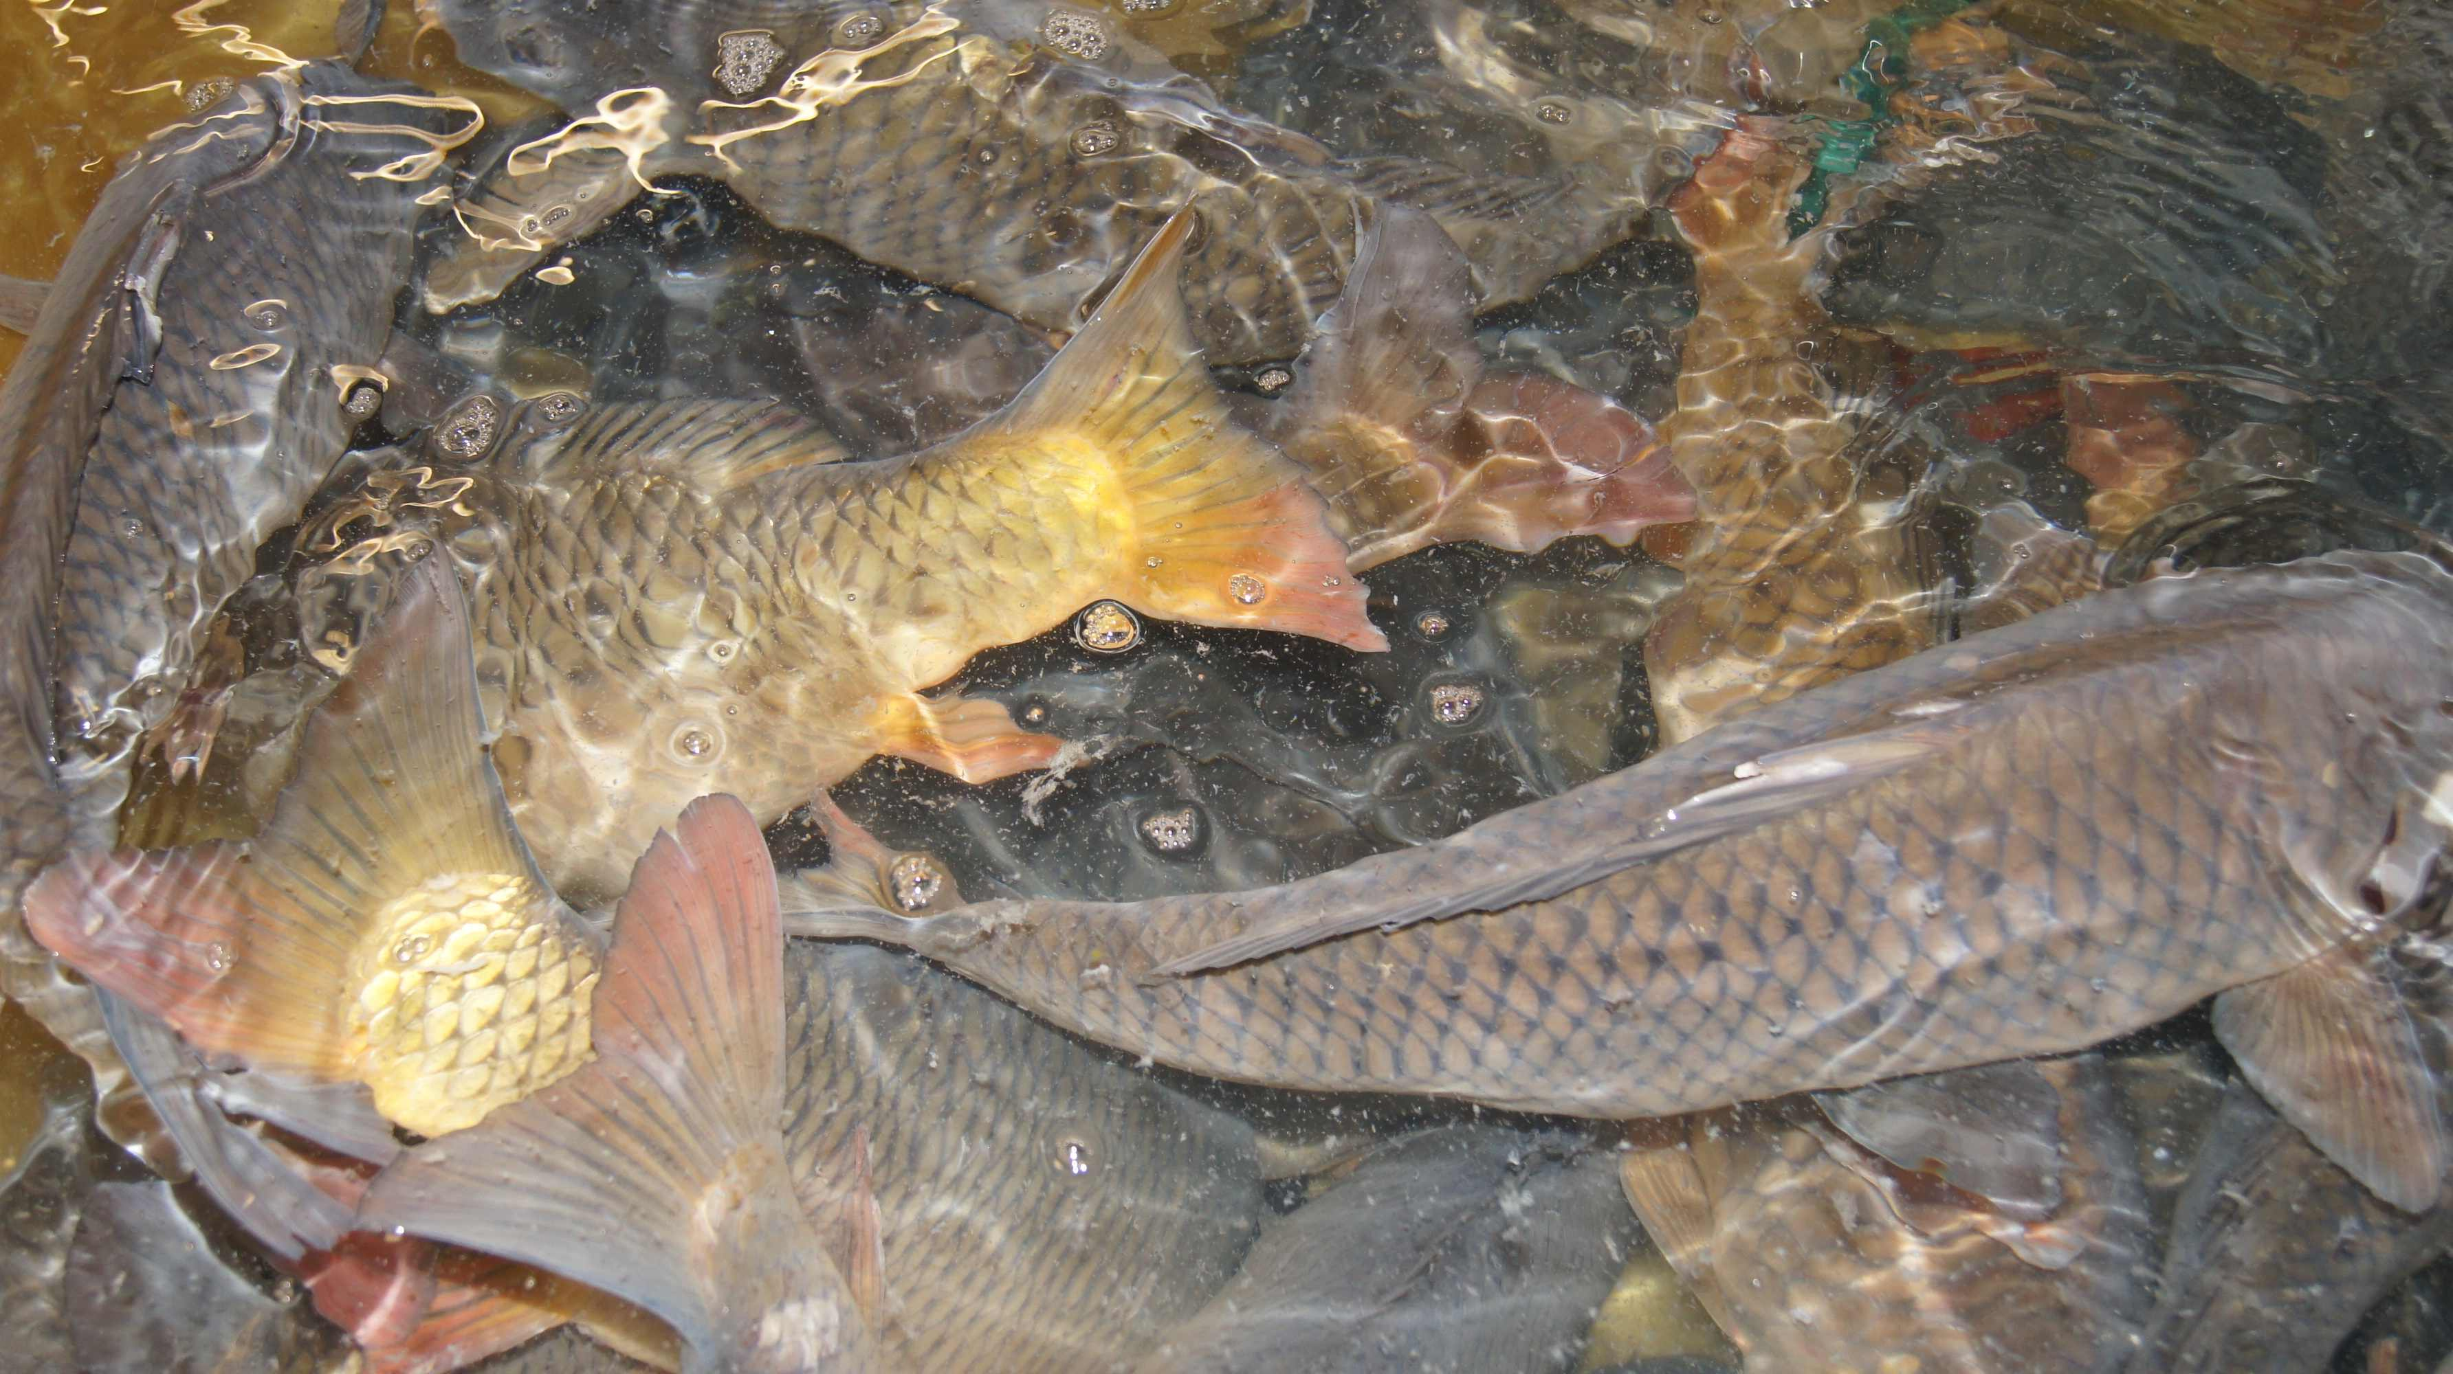

Zpravodaj České národopisné společnosti, ročník 19, 2015, č. 3
Zpracovala Jana Nosková.
Vydala ČNS se sídlem v Praze, Národní tř. 3 / Praha – Brno, prosinec 2015

